МІНІСТЕРСТВО ОСВІТИ І НАУКИ УКРАЇНИ

ЗАТВЕРДЖУЮ

Проректор

Українського державного університету науки і технології

Анатолій РАДКЕВИЧ

РОЗРОБКА МОБІЛЬНОГО ДОДАТКУ

ДЛЯ ПЕРЕГЛЯДУ РОЗКЛАДУ ЗАНЯТЬ УНІВЕРСИТЕТУ

Керівництво користувача

ЛИСТ ЗАТВРЕДЖЕННЯ

1116130.01318-01 I3 01-ЛЗ

Завідувач кафедри КІТ

___________ Вадим ГОРЯЧКІН

Керівник розробки

___________ Олександр ЖЕВАГО

Виконавець

___________ Владислав ЗАБОЛОТНИЙ

Нормоконтролер

___________ Світлана ВОЛКОВА

2023

ЗАТВЕРДЖЕНО

1116130.01318-01 I3 01-ЛЗ

РОЗРОБКА МОБІЛЬНОГО ДОДАТКУ

ДЛЯ ПЕРЕГЛЯДУ РОЗКЛАДУ ЗАНЯТЬ УНІВЕРСИТЕТУ

Керівництво користувача

1116130.01318-01 I3 01

Листів 6

2023

АНОТАЦІЯ

Документ 1116130.01318-01 I3 01 «Розробка мобільного додатку для перегляду розкладу занять університету. Керівництво користувача» входить до складу програмної документації на додаток, що реалізує мобільний додаток для відображення розкладів занять університету.

У даному документі представлено керівництво користувача: призначення програми, умови використання, підготовка до роботи, опис операцій, повідомлення користувачу, аварійні ситуації. Програма написана на мові С#. Об’єм пам’яті, що займає програма, складає 29,3 Мб. Конфігурація телефона стандартна. Програма кросплатформна, функціонує в середовищі Android 7.0 та вище та iOS 9.0 та вище.

Програма розроблена в середовищі Visual Studio 2022 за допомогою технологій Xamarin. В якості СУБД використовується SQLite.

ЗМІСТ

1. ПРИЗНАЧЕННЯ ПРОГРАМИ 4

2. УМОВИ ВИКОРИСТАННЯ ПРОГРАМИ 5

3. ПІДГОТОВКА ДО РОБОТИ 6

3.1 Склад і зміст дистрибутивного носія даних 6

3.2 Порядок завантаження 6

4. ОПИС ОПЕРАЦІЙ 7

4.1 Процедура завантаження розкладів 7

4.2 Процедура відображення розкладу модулів для студента 7

4.3 Процедура відображення розкладу модулів для викладача 9

4.4 Процедура відображення розкладу занять для студента 9

4.5 Процедура відображення розкладу занять для викладача 10

5. ПОВІДОМЛЕННЯ КОРИСТУВАЧУ 12

6. АВАРІЙНІ СИТУАЦІЇ 13

6.1 Дії у разі довгого завантаження розкладів 13

6.2 Дії якщо мобільний додаток не запускається 13

6.3 Дії в інших аварійних ситуаціях 13

1. ПРИЗНАЧЕННЯ ПРОГРАМИ

Програм «Мобільний додаток для перегляду розкладу занять для університету» призначена для використання студентами та викладачами для перегляду розкладу занять та модулів. Програма дозволяє користувачам швидко та зручно переглядати наявні та актуальні розклади занять та модулів Українського державного університету науки і технологій.

1. УМОВИ ВИКОРИСТАННЯ ПРОГРАМИ

Програма функціонує в усіх мобільних пристроях, що задовольняють наступні вимоги:

* операційна система: не нижче Android 7.0, iOS 9.
* microUSB або TypeC порт;
* оперативна пам'ять (RAM): 2 ГБ або більше.
* дисплей: HD (1280x720 пікселів) або більше.
* діагональ екрану 5,5 дюймів або більше
* вбудована пам’ять: 16 ГБ або більше.
* інтернет-підключення: підключення до Інтернету через Wi-Fi або мобільну мережу.

1. ПІДГОТОВКА ДО РОБОТИ
   1. Склад і зміст дистрибутивного носія даних

Дистрибутив програмної системи містить у собі:

* файли програми;
* файл readme.txt;
* завантажувальний файл УДУНТ_Розклад_занять.Android.apk.
  1. Порядок завантаження

Для початку роботи з програмою необхідно завантажити .apk файл, за посиланням https://github.com/vlad910099/ScheduleViewer/tree/main/Download та встановити запустити процес інсталяції на мобільному пристрої.

* 1. Перевірка працездатності

Для перевірки працездатності програми необхідно виконати наступні дії:

* підключити мобільний пристрій до мережі Інтернет;
* запусти програму;
* обрати розклад занять;
* обрати тип користувача;
* обрати групи/викладача;
* якщо наявний список груп та викладачів то програма працездатна.

1. ОПИС ОПЕРАЦІЙ
   1. Процедура завантаження розкладів

Виконання процедури можливе за наявності підключення мобільного пристрою до мережі Інтернет. Для виконання необхідно запустити програмний додаток.

Після успішного завантаження наявних розкладів із сайту університету з’явиться головна сторінка прогами (рис. 4.1)

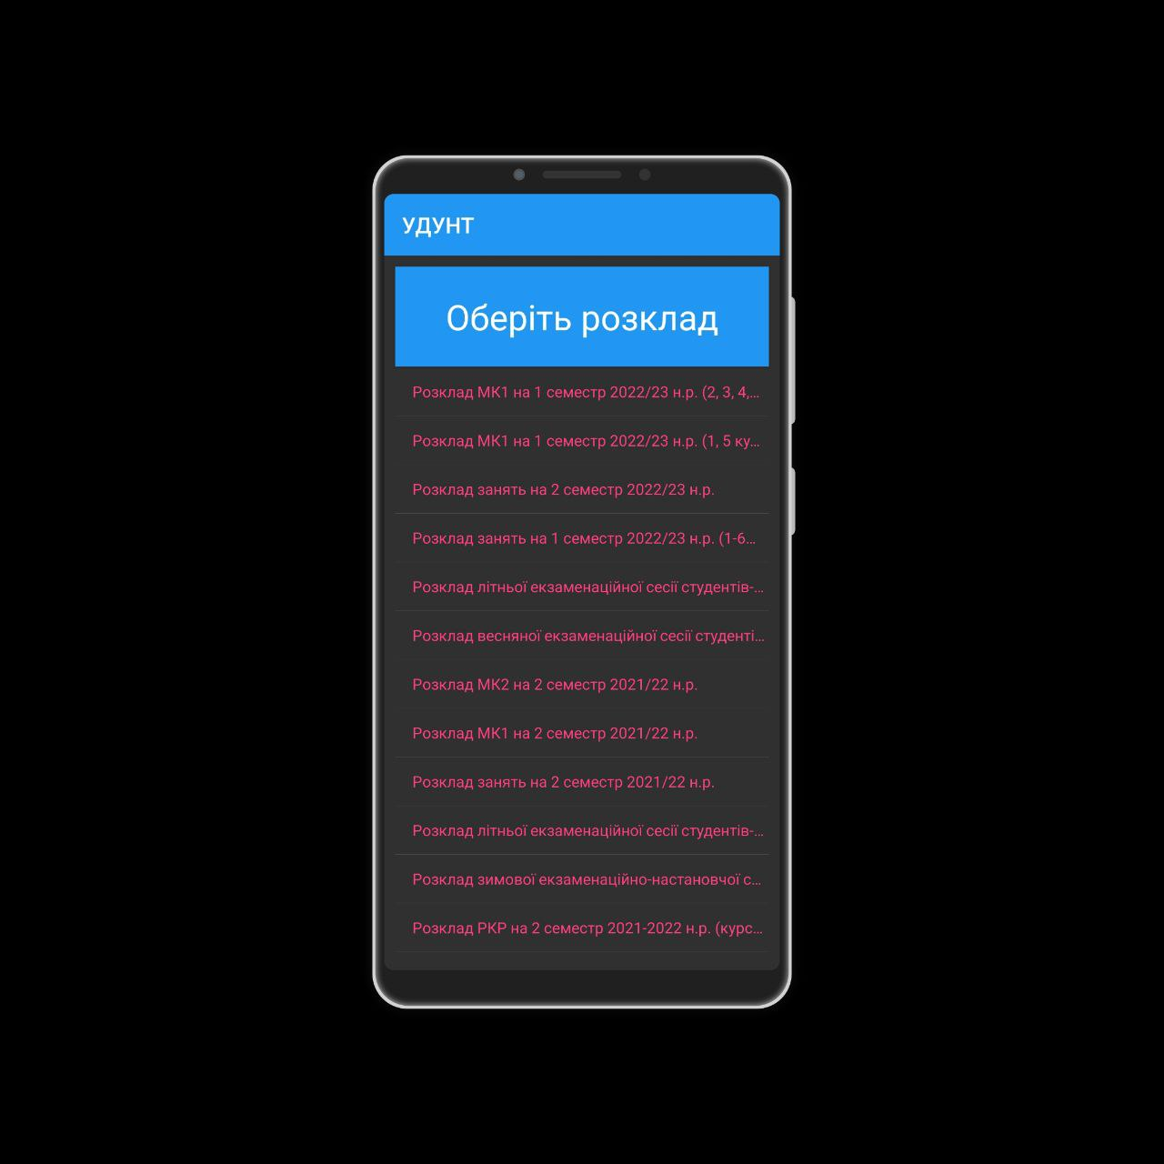

Рисунок 4.1 – Сторінка перегляду розкладів

* 1. Процедура відображення розкладу модулів для студента

Для виконання даної процедури необхідно обрати наявний розклад модулів із списку. Після чого з’явиться сторінка перегляду розкладу (рис. 4.2). Далі необхідно обрати тип користувач як «Студент» та обрати групу зі списку доступних груп (рис. 4.3).

|  |  |
| --- | --- |
|  |  |
| Рисунок 4.2 – Сторінка перегляду розкладу | Рисунок 4.3 – Список вибору групи |

Після виконаних перелічених вище дій, необхідно обрати дні тижня, де розкриється перелік модулів на обраний день тижня (рис. 4.4).

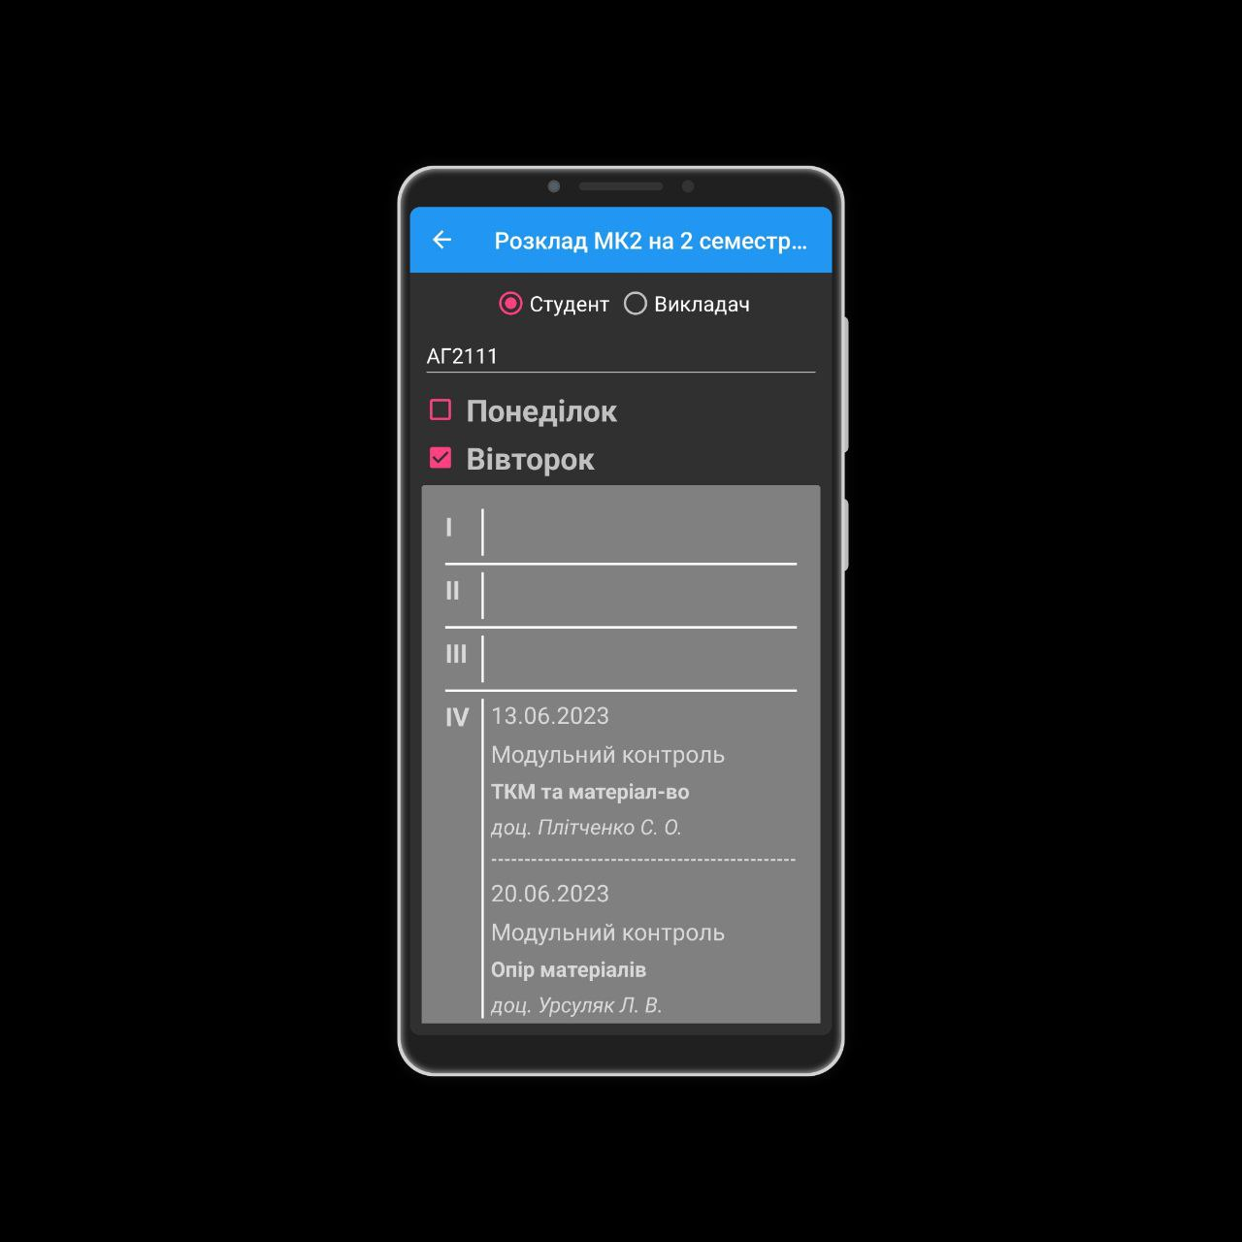

Рисунок 4.4 – Відображення розкладу модулів для групи

* 1. Процедура відображення розкладу модулів для викладача

Щоб виконати дану процедуру необхідно обрати тип користувач як «Викладач» та обрати викладача зі списку доступних викладачів (рис. 4.5). Після чого необхідно обрати дні тижня, де розкриється перелік модулів на обраний день тижня (рис. 4.6).

|  |  |
| --- | --- |
|  |  |
| Рисунок 4.5 – Список вибору викладачів | Рисунок 4.6 – Відображення розкладу модулів для викладача |

* 1. Процедура відображення розкладу занять для студента

Щоб здійснити процедуру необхідно обрати зі списку доступних розкладів (рис.4.1) розклад занять, внаслідок цього відкриється сторінка перегляду розкладу (рис.4.2). На наступному етапі потрібно виконати відповідні дії з пункту 4.2 і в результаті необхідно обрати дні тижня, де розкриється перелік занять на обраний день тижня (рис. 4.7).

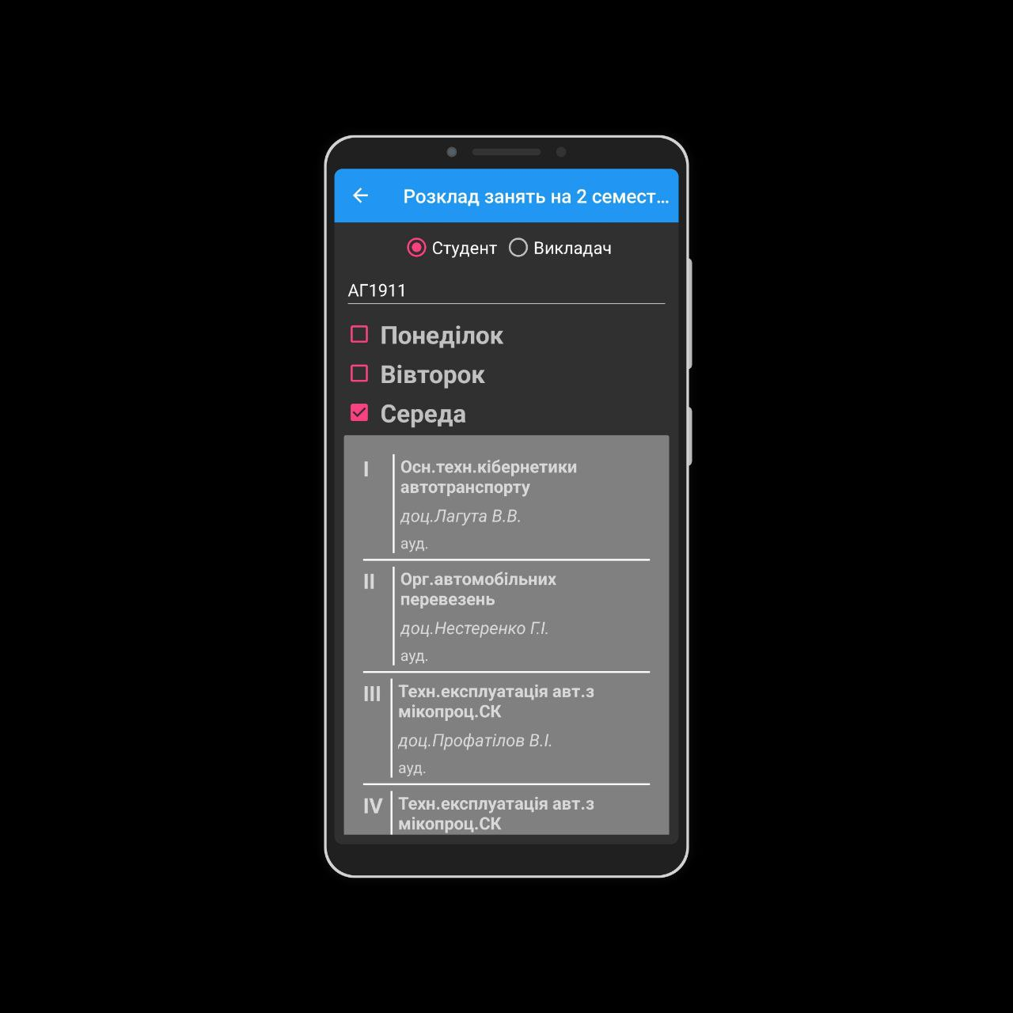

Рисунок 4.7 – Відображення розкладу занять для групи

* 1. Процедура відображення розкладу занять для викладача

Для проведення цієї процедури необхідно обрати тип користувач як «Викладач» та обрати викладача зі списку доступних викладачів. Після виконання цієї дії потрібно обрати дні тижня, де розкриється перелік модулів на обраний день тижня (рис. 4.8).

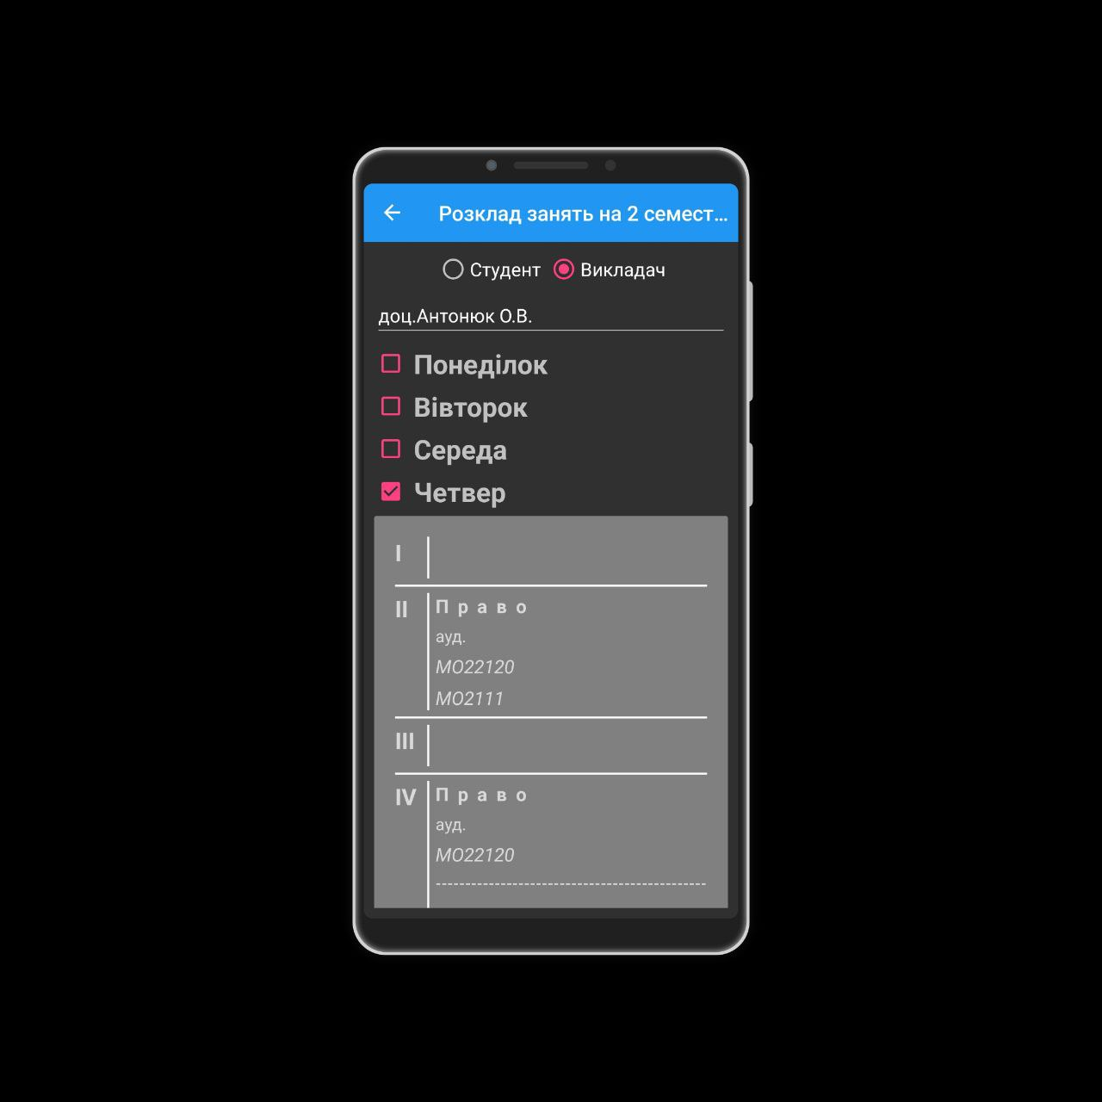

Рисунок 4.8 – Відображення розкладу занять для групи

1. ПОВІДОМЛЕННЯ КОРИСТУВАЧУ

У табл. 5.1 представлені повідомлення користувачу, що можуть з’явитися у процесі роботи програми.

Таблиця 5.1. Повідомлення, що з’являються в процесі роботи програми

|  |  |  |
| --- | --- | --- |
| Текст повідомлення | Опис ситуації | Рекомендовані дії |
| Немає підключення до мережі Інтернет | Не вдалося завантажити список розкладів, бо мобільний пристрій немає підключення до мережі Інтернет | Підключити мобільний пристрій до WIFI або мобільної мережі |
| Увага:  Відображення даного розкладу знаходиться в розробці | Під час обрання розкладу, відображення якого ще не оброблено в програмі | Обрати інший розклад |
| Увага:  Не вдалося завантажити розклад | Якщо під час виконання програми пропав доступ до мережі Інтернет | Перевірити доступ до мережі Інтернет |

1. АВАРІЙНІ СИТУАЦІЇ
   1. Дії у разі довгого завантаження розкладів

За тривалим часом завантаження списку розкладів необхідно перевірити якість підключення мобільного пристрою до мережі Інтернет. У разі необхідності перепідключитися або підключитися до альтернативної точки доступу до мережі.

* 1. Дії якщо мобільний додаток не запускається

Перевірити сумісність програмного забезпечення з мінімальним вимогами програмно додатку.

Оновити додаток до актуальної версії.

* 1. Дії в інших аварійних ситуаціях

В інших аварійних ситуаціях повідомити написати листа до технічної підтримки.